20 августа 2024 года глава управы района Теплый Стан, Роман Геннадьевич Рябченко и его заместитель Алексей Михайлович Борзунов, провел встречу с жителями дома по адресу ул. Генерала Тюленева, д. 5, к. 1.
20.08.2024
20 августа 2024 года глава управы района Теплый Стан, Роман Геннадьевич Рябченко и его заместитель Алексей Михайлович Борзунов, провел встречу с жителями дома по адресу ул. Генерала Тюленева, д. 5, к. 1.. Обсуждались актуальные вопросы благоустройства и улучшения качества жизни в районе.
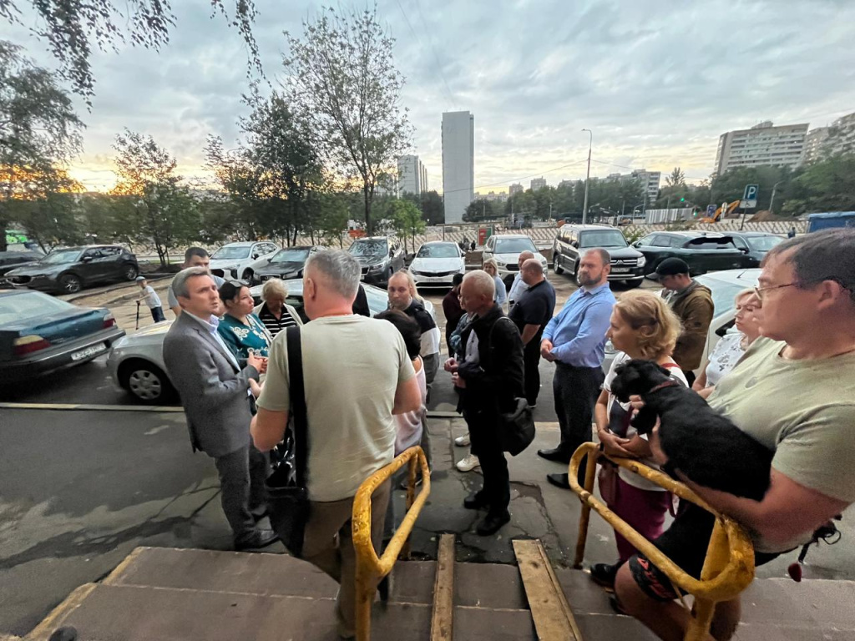
Благодарим всех жителей, принявших участие в этой встрече, за ваши ценные предложения и инициативу! Благодаря вашему активному участию мы можем сделать Теплый Стан еще комфортнее и привлекательнее для всех.

Адрес страницы: http://teplystan.mos.ru/social-services/detail/12528496.html
Управа района Теплый Стан города Москвы

